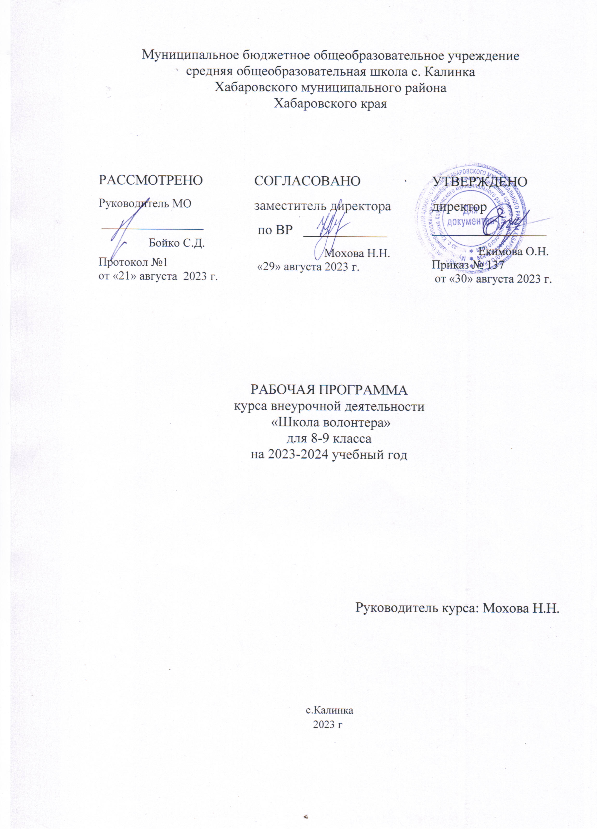
Пояснительная записка
Рабочая программа по внеурочной деятельности составлена в соответствии с:
- Федеральным законом «Об образовании в Российской Федерации» №273-ФЗ от 29.12.2012 г. (с изменениями и дополнениями от 31.07.20 г. ФЗ-№304);
- требованиями федерального государственного образовательного стандарта основного общего образования (утвержден приказом Министерства образования и науки Российской Федерации от 31.05.2021г. №287),
- стратегией развития воспитания в Российской Федерации на период до 2025 года (Распоряжение Правительства РФ от 29.052015 №996-р)
- концепцией духовно-нравственного развития и воспитания гражданина России;
- санитарно-эпидемиологическими требованиями к организации воспитания, обучения, отдыха и оздоровления детей и молодёжи С.П.2.4.36-48-20, утверждённые постановлением Главного государственного санитарного врача РФ от 28.09.2020 № 28 (действуют с 01.01.2021, срок действия ограничен 01.01.2027);
на основе:
- учебного плана внеурочной деятельности ООО МБОУ СОШ с.Калинка.

Образование для современного ученика – это не только овладение базовыми знаниями, но и поиск ответов на самые главные вопросы: «Для чего я живу?», «В чем смысл моего существования?». В Федеральном государственном образовательном стандарте основного общего образования в разделе личностных результатов реализации образовательной программы выпускник школы характеризуется как:
- осознающий и принимающий ценности человеческой жизни, семьи, гражданского общества, человечества;
- социально активный, уважающий закон и правопорядок, соизмеряющий свои поступки с нравственными ценностями, осознающий свои обязанности перед семьей, обществом, Отечеством.
Программа внеурочной деятельности «Школа волонтера» отвечает задачам социального направления внеурочной деятельности, нацеленного на формирование осознанной, инициативной, социально полезной деятельности. Она составлена с учетом требований Федерального государственного образовательного стандарта среднего общего образования.
Целью курса является не только интеллектуальное, но и духовно-нравственное, творческое и физическое развитие человека, а также удовлетворение его особых индивидуальных образовательных потребностей и интересов.
Задачи курса:
- формирование у обучающихся представления об отечественных и мировых традициях волонтерского движения;
- осознание обучающимися ответственности за настоящее и будущее своей страны, формирование у них активной жизненной позиции;
- формирование у обучающихся опыта и навыков для реализации собственных идей и проектов в социальной сфере;
- освоение обучающимися форм социально-преобразовательной деятельности.
Данный курс рекомендуется для организации работы волонтерских кружков, клубов и других форм общественно полезных практик на уровне среднего общего образования. На групповых и индивидуальных занятиях возможно использование широкого спектра видов деятельности: решение учебных кейсов, разбор ситуаций, организация акций и т.д.
Планируемые результаты освоения
курса внеурочной деятельности «Школа волонтера»
В результате освоения материала курса внеурочной деятельности «Школа волонтера» обучающиеся научатся:
- осознавать важность уважительного и доброжелательного отношения к другому человеку, его мнению, мировоззрению, культуре;
- вести диалог с другими людьми и достигать в нем взаимопонимания;
- осознавать свою готовность к решению моральных проблем на основе личностного выбора;
- понимать ценность нравственных чувств и нравственного поведения, осознанного и ответственного отношения к собственным поступкам;
- понимать значимость целостного, социально ориентированного взгляда на мир в его органичном единстве и разнообразии;
- сотрудничать со взрослыми и сверстниками в разных социальных ситуациях, не создавать конфликтов и находить выходы из спорных ситуаций;
- самостоятельно планировать пути достижений целей, в том числе альтернативные, осознанно выбирать наиболее эффективные способы решения учебных и познавательных задач;
- владеть основами самоконтроля, самооценки, принятия решений и осуществления осознанного выбора в учебной и познавательной деятельности; организовывать учебное сотрудничество и совместную деятельность с учителем и сверстниками;
- работать индивидуально и в группе; находить общее решение и разрешать конфликты на основе согласования позиций и учета интересов участников группы;
- формулировать, аргументировать и отстаивать свое мнение;
- осознанно использовать речевые средства в соответствии с задачей коммуникации для выражения своих чувств, мыслей и потребностей, планирования и регуляции своей деятельности.
Содержание курса
внеурочной деятельности «Школа волонтера»
Тема 1. Вводное занятие (1 ч)
Введение. Волонтерство в повседневной жизни.
Тема 2. Путешествие в мир волонтерства (добровольчества) (16 ч)
Волонтерская (добровольческая) деятельность: кто такие волонтеры (добровольцы); кто нуждается в помощи волонтеров (добровольцев); в чем заключается волонтерский (добровольческий) труд; особенности волонтерского (добровольческого) труда; как работают волонтеры (добровольцы). История развития волонтерства (добровольчества): развитие волонтерства в мире; развитие волонтерства в России. Направления волонтерской (добровольческой) деятельности. Основные принципы добровольческого труда. Разнообразие форм участия в волонтерской деятельности. Как волонтеры преодолевают трудности: учимся общаться с незнакомыми и малознакомыми людьми; учимся соотносить свои желания со своими возможностями; учимся выстраивать приоритеты в деятельности; формируем правильные представления о работе и ее результатах; учимся работать в команде; волонтерский труд и будущая профессия. Настольная игра «Путешествие в мир добровольчества»
Виды деятельности: беседа, работа в группе, мозговой штурм, ролевая игра, создание инструкции, диалог-игра, решение учебных кейсов, выступление с подготовленным сообщением, работа с интернет-ресурсами, создание коллажа.
Тема 3. Волонтерский труд: нужный, интересный, твой! (16 ч)
Школьное волонтерское объединение: что делать, если объединения в школе нет; что делать, если школьное объединение уже есть. Выбираем лидера. Выбираем направление работы объединения. Формируем имидж волонтерского объединения. Работаем в команде. Социальный квест «Не умеешь – научись»: что мы называем социальным квестом; о тимуровском движении. Наши мероприятия: от идеи – к результату. Привлекаем новых волонтеров: какие формы и методы используем; активное убеждение. Урок добровольчества – залог успеха! Деловая игра «Проводим волонтерское мероприятие». Дружим с другими организациями. Настольная игра «Мы команда добрых дел»
Виды деятельности: беседа, диалог-игра, выступление с подготовленным сообщением, работа с интернет-ресурсами, создание плаката, разбор учебных кейсов, создание самопрезентации, деловая игра.
Примерное тематическое планирование
курса внеурочной деятельности «Школа волонтера»
Примерное тематическое планирование для уровня среднего общего образования составлено из расчета общей учебной нагрузки 34 ч. За 1 год обучения: 1 ч. в неделю в 8-9 классах.
№ п/п | Тема занятия | Содержание занятия | Количество  часов
Тема 1. Вводное занятие (1 ч)
1 | Введение. Повседневное волонтерство. | Вводное занятие | 1
Тема 2. Путешествие в мир волонтерства (добровольчества) (16 ч)
2 | Волонтерская (добровольческая) деятельность | Кто нуждается в помощи волонтеров (добровольцев) | 1
3 | Цель деятельности волонтеров | Волонтерство в советский период и в современной России | 1
4-5 | Особенности волонтерского (добровольческого) труда | В чем заключается волонтерский (добровольческий) труд | 2
6 | Как работают волонтеры (добровольцы) | Примеры волонтерской (добровольческой) работы | 1
7-8 | История развития волонтерства (добровольчества) | Развитие волонтерства в России и мире. | 2
9-10 | Направления волонтерской (добровольческой) деятельности | Разнообразие волонтерской (добровольческой) деятельности | 2
11 | Основные принципы добровольческого труда | Принципы добровольца, характерные его деятельности | 1
12 | Разнообразие форм участия в волонтерской деятельности | Основные виды добровольческих мероприятий. Формы участия в добровольческой деятельности. | 1
13 | Как волонтеры преодолевают трудности. Учимся общаться с незнакомыми и малознакомыми людьми. | Изучение и развитие коммуникационных навыков при взаимодействии с незнакомыми и малознакомыми людьми. | 1
14 | Как волонтеры преодолевают трудности. | Учимся выстраивать приоритеты в деятельности. Формируем правильные представления о работе и ее результатах. | 1
15 | Учимся работать в команде | Особенности работы в команде. Навыки, необходимые для работы в команде. | 1
16 | Волонтерский труд и будущая профессия | Волонтерство как форма профориентации. Реализация навыков, полученных в волонтерской деятельности, в будущей профессии. | 1
17 | Путешествие в мир добровольчества | Настольная игра о добровольчестве, его направлениях, формах работы. | 1
Тема 3. Волонтерский труд: нужный, интересный, твой! (17 ч)
18 | Школьное волонтерское объединение | Что делать, если объединения в школе нет. Что делать, если объединение уже есть. | 1
19-20 | Выбираем лидера | Функции лидера в добровольчестве. Компетенции, необходимые лидеру. | 2
21-22 | Выбираем направление работы объединения | Выбор направления добровольческой работы. Распределение обязанностей внутри коллектива. | 2
23 | Формируем имидж волонтерского объединения | Образ волонтерского объединения. Отношение окружающих к волонтерскому объединению и волонтерству в целом. | 1
24 | Работаем в команде | Создание атмосферы внутри коллектива. Распределение обязанностей. Применение навыков работы в команде. | 1
25-26 | Социальный квест «Не умеешь – научись» | Что мы называем социальным квестом. О тимуровском движении | 2
27-28 | Наши мероприятия: от идеи – к результату | Организация добровольческого мероприятия. | 2
29-30 | Привлекаем новых волонтеров | Какие формы и методы используем. Активное убеждение. Урок добровольчества – залог успеха | 2
31 | Деловая игра «Проводим волонтерское мероприятие» | Практический опыт проведения добровольческого мероприятия. Анализ проведенного мероприятия. | 1
32-33 | Дружим с другими организациями | Установление партнерских отношений с другими организациями. | 2
34 | Настольная игра «Мы команда добрых дел» | Обобщение полученных знаний и навыков. | 1

